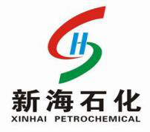

2019年度企业社会责任报告

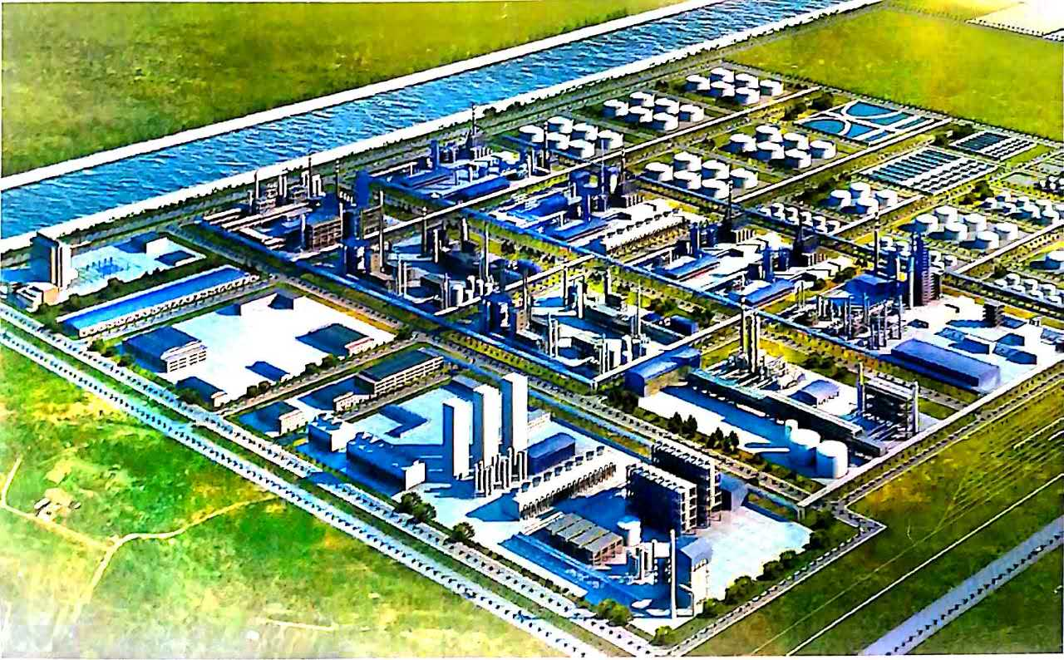

江苏新海石化有限公司
二0二0年一月

2019年度企业社会责任报告

目录
一、 前 言 3
二、关于本报告 3
三、工会主席致辞 4
四、公共安全责任 5
五、履行质量安全职责 8
六、道德行为 8
七、公益支持 12
八、主要社会责任指标 13
九、 结束语 14

前 言
新海石化秉持“高效、生态、循环、安全”的发展理念，积极推进绿色制造工程，在项目建设中全面采用国际先进的生产工艺，引进国际一流的生产设备，建设国际一流的安全环保设施，为绿色发展打牢基础。创新绿色发展模式，通过一体化、园区化、集约化、产业联合的发展模式，做到原料互供和副产品综合利用，节能降耗、提升效益。投入最先进的处理、回收技术，废气、废水、废渣利用回收装置再利用，实现工业废物综合利用，排放远低于设计标准，逐步形成了“环保-运营”的良性互动。大力发展循环经济，通过物料、能量、“三废”的循环利用，努力实现安全发展、三废低排放和资源高效利用的目标。通过完整的装置间、公司间、产业间循环经济模式，打造绿色产业链，实现物尽其用、清洁生产，打造国际一流的生态型、智能型、安全型石化企业。
新海石化奉行诚信为本的经营方针，被评为江苏省长质量奖、江苏省质量信用AAA级企业、江苏质量诚信示范企业、江苏省诚信经营服务先进单位。依法纳税，连续6年企业信用等级为AAA级，作为当地纳税大户，近三年创造税收20亿元。公司将“环境改善、教育事业、慈善捐助”三个领域确定为公益事业支持重点，近三年累计投入3000余万元用于公益事业，产生了较好的社会影响，树立良好的社会形象。

二、关于本报告

1、报告编制规范
《江苏新海石化有限公司企业社会责任报告》回顾了江苏新海石化有限公司在公共安全、产品质量安全、社会职责履行等方面的理念、制度、措施以及取得的成效。关于本报告的叙述内容，说明如下：

2、报告范围
报告的组织范围：江苏新海石化有限公司
报告的时间范围：2019年1月1日至2019年12月31日

报告的发布周期：1次/年

3、报告内容客观性声明
本报告完全依托公司生产经营实际情况而编写，内容客观公正，绝无虚假信息，愿对本报告内容真实性负责。

4、报告数据说明
本报告所有的内容均来自公司实际真实情况或数据。

5、报告发布形式
公司将以新海石化官网为载体，展现《企业社会责任》，并供下载阅读。

三、工会主席致辞
新海石化始终秉持“高效、生态、循环、安全”的发展理念，在日益发展壮大的同时，严格承担所应负有的社会责任，包括生产安全，质量安全，保护员工权益、保护环境、支持慈善、卫生、教育等公益事业等等，把履行社会责任融入到公司的运营全过程及日常管理中，通过安全环保体系建设、质量体系建设，开展各类公益事业等确保了公司全面、全员、全过程履行社会责任。
诚信经营，引领社会规范价值。新海石化从创业伊始便以“服务创造价值，真诚换取忠诚”作为自己的服务理念，“诚信”被融于新海人的血脉之中，通过多年来的不断探索和实践，新海将诚信经营作为企业的管理体系之一加以运作，荣获江苏省“AAA级资信企业”、“江苏省优秀企业”、“江苏省地标型企业”、“江苏省安全生产诚信企业”、“连云港市长质量奖”、“江苏省质量信用AAA级企业”等荣誉称号。
投身公益，实现企业公民价值。“产业兴邦，造福大众”是新海人的企业使命，多年来，新海在自身发展的同时，积极回报社会、造福百姓。自创立伊始，新海石化对社会公众的福祉和利益给予了持续不断的关注，经济发展与社会责任管理并重。如今，新海石化的公益事业已走入了品牌化、专业化的轨道，赢得了社会各界的纷纷喝彩，为构建和谐社会贡献力量，获得“江苏省模范劳动关系和谐企业”称号。 据不完全统计，近三年新海累计投入3000余万元用于公益事业，主要致力于“环境改善、教育事业、慈善捐助”等各方面。
绿色低碳，创造环境和谐价值。新海在绿色办公、減少能耗、低碳出行、节水措施、节材措施、垃圾管理、人文低碳等方面予以侧重，从实际行动上切实提升公司全员的环保意识，获得“全国首批国家级绿色示范工厂”的荣誉称号。
公司将持续围绕“打造社会认可，政府青睐，股东满意，员工自豪，相关方赞佩的大型现代化能源化工企业集团。”的企业愿景和“爱我中华，振兴石化，为美好生活加油”的初心和使命，坚持“向先进水平挑战，向最高标准看齐”的工作理念，以改革开放再出发的决心和勇气，在高质量发展的道路上，做努力奔跑的追梦人！
工会主席：孙春杰
2020年1月1日

四、公共安全责任

1、建立安全、环境和健康体系
公司2009年建立并通过了环境管理体系、职业健康安全管理体系、质量管理体系，2015年建立并通过了能源管理体系认证，公司高度重视公共责任，认真识别生产过程中环境、职业健康影响因素，贯彻环境保护法、大气污染防治法、安全生产法、消防法等相关法律法规，按照“规范环境管理、满足法规要求、排放达标受控、持续节能降耗”的工作方针，以PDCA循环为手段，通过实施对安全和环境的危害辨识、风险评价，落实环境因素识别与评价控制程序、环境运行控制程序、环境监测与测量控制程序、危险源辨识与风险评价控制程序、运行控制程序、监视和测量控制程序等，实现环保、职业健康目标。严格按照《环境保护法》、《安全生产法》等有关法律法规，制订公司《安全环保制度》等制度；落实“安全第一、预防为主”的方针和“谁主管、谁负责”的原则，与各部门一把手签订安全生产目标管理责任书，预防和控制各类安全事故的发生。
公司自2009年通过了环境管理体系、职业健康安全管理体系、质量管理体系，2015年通过了能源管理体系认证，识别和评估与运营相关的在质量、环境保护、能源消耗、资源综合利用、安全生产、公共卫生等方面的负面影响和风险，通过现场调查、LEC法、多因子打分法、专家经验法、是否判断法等确定了其中重大影响和风险。见表4.1-1。
表4.1-1公司在公共责任方面的控制方法
责任重点 | 控制项目 | 相关风险识别 | 控制指标 | 控制方法
环境保护 | 污水 | 环境污染 | 6≤PH≤9  化学需氧量≤500m/l  悬浮物≤400m/l | 定期检测指标
环境保护 | 厂界噪声 | 噪声污染 | 等效声级测量≤60 dB | 定期检测指标
环境保护 | 废弃物 | 土壤污染 | 危险废弃物100%定点回收处理 | 制定《固体废弃物管理办法》，分类、专人管理、定点处置。
资源保护 | 水/电/能源 | 能源消耗 | 万元产值综合消耗同比下降0.3% | 采用节能设备，以及安装自动节能装置，并制定《水电节约管理办法》
安全生产 | 潜在隐患 | 火灾/重大事故 | 重伤、死亡事故＝0 | 定期维护和保养设备，制定应急预案，并组织演习。
产品安全 | 含有害物质 | 人身健康/土壤污染 | 产品符合ROHS指标率=100% | 采购环保物料，权威机构检测（SGS）
公共卫生 | 有毒烟尘 | 人身健康 | 浓度限值要求<0.09mg/m³ | 定期检测指标  排风管定期检查，保养。
公共卫生 | 危险化学品/有毒烟尘 | 人身健康 | 职业病发病数=0 | 定期进行员工体检，发放劳保用品，工作环境定期监测

2、识别隐忧并加以主动预防
公司通过积极主动地走访顾客、社区和政府主管部门、法律法规的学习、现场听取员工意见方法确定公众的隐忧，研究对策并预先做出应对准备。
新海石化建厂以来，一直坚持环保方面的高标准建设和运行，先后投入3.5亿元建设了300吨/小时污水处理厂、2万吨/年硫磺回收、60吨/时酸性水汽提、80吨/时酸性水汽提、2万方气柜、尾气加氢等多套环保装置，废水、废气排放均达到国家一级排放标准、固体废弃物均得到妥善处理。与此同时，公司每年都要加大环保投资，实现环保升级。2015年公司投资7000多万，引进美国先进的脱硫技术对120万吨/年催化裂化装置进行综合脱硫，脱硫率高达90%。公司投资300万元对污水处理场无组织废气进行收集处理，大大改善了周围环境。也成为连云港市安全、环保等多项管理标杆企业，也在当地民众心中树立了良好形象。见表4.2-1。
表4.2-1预见和应对公众隐忧措施
类别 | 预见方法 | 隐忧 | 应对措施
产品安全 | 工艺督查  产品检验和试验 | 性能指标不达标 | 制定各类标准和处理办法如：《原料油标准》《装置馏出口质量标准》、《半成品质量标准》、《付装置原材料质量标准》、《不合格品处理标准》《产品质量监督检验管理标准》、《质量责任制》
环境污染 | 环境影响评价  环境因素识别和评价 | 污染排放不达标 | 1、制定《环境监督监测计划》对厂区各排污口进行监督检测。2、制定各项环境体系管理制度，对厂内“三废”进行有效管理。3、制定《突发环境应急预案》并定期演练，提高人员处理突发环境事故能力
能源消耗 | 环境影响评价  环境因素、能源因素识别和评价 | 粗放式、拼资源能源消耗型发展；资源能源消耗大 | 根据GB/T23331.2012《能源管理体系要求》在公司内部建立能源管理网络，主动采用先进节能管理方法与技术，实现能源利用全过程管理，节能管理得到良好提升，能源利用效率持续提高
职业健康安全 | 建设项目的职业卫生评价；  危险源辨识和风险评价 | 安全生产事故  职业病例的发生 | 1、严格执行建设项目安全“三同时”和职业卫生“三同时”制度2、制定职业危害因素检测制度，并进行有效管理3、制定了《危险源辨识、风险评价和风险控制程序》并严格执行
消防安全 | 消防应急预案  危化品泄漏应急预案  触电应急预案 | 火灾、危化品泄漏等安全事故产生 | 1、制定了事故处理和预防控制程序2、制定了应急准备和响应控制程序3、制定了关键装置及重点部位安全管理标准4、制定了消防设施与器材管理标准5、组织落实好安全隐患排查
另外，公司每年加大环保投资，对环保设施升级改造，近年来新增环保设施见图4.2-1。
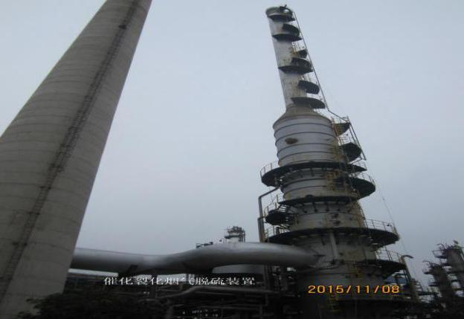 | 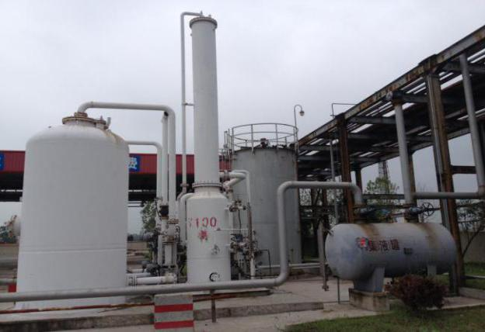
烟气脱硫 | 油气回收
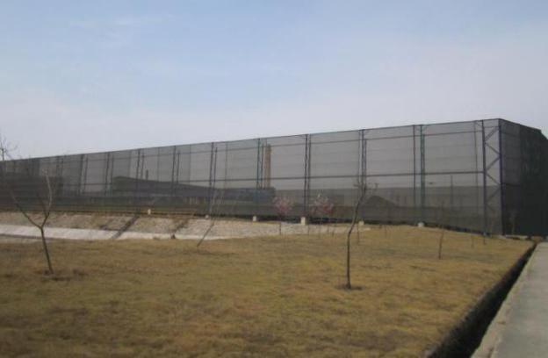 | 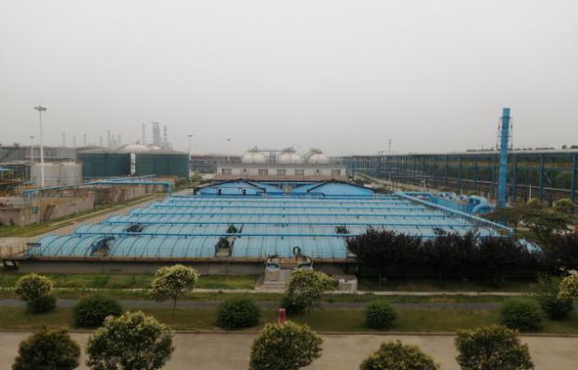
焦化防尘网 | 污水处理设施
图4.2-1公司环保设备设施

3、应对风险及持续改进的相应绩效指标
公司为应对社会责任风险，在对社会有影响的产品质量安全、环境职业健康、研发生产过程等重点方面均设立了目标、指标和管理方案；公司依据业内领先技术和发展趋势，在新项目设计及旧装置改造升级中，贯彻绿色环保理念，使产品质量得到根本保障外，还降低了资源能源消耗、减少了污染排放，超越了顾客、社会等各相关方的要求。除了满足四大管理体系要求外，新海石化还不断改善工作环境、自觉自愿的支助基础设施建设、设立见义勇为基金、开展教育事业以及扶贫工作，自觉为社会做出应有的贡献。
- 大力发展当地经济，缓解就业压力
公司于2007年6月投资建厂，资产规模40多亿元，解决1223名员工的就业问题，其中大专以上学历占73%，大专以下学历占27%。2019年，公司实现主营业务收入185亿元，上缴税收16亿元，外贸进出口超过4亿美元，连续十年入围“中国民营企业500强”，为当地的经济发展做出了巨大贡献。目前，公司新增丙烷脱氢、低硫船用燃料油可研报告已通过评审届时公司将新增超过500个就业岗位，进一步缓解当地的就业压力，减少社会治安的不稳定性因素，尽到企业的社会责任。

五、履行质量安全职责
1、产品质量水平
公司领导一直以来视质量为公司的生命，亲自参与公司质量战略及年度质量工作计划的制订，为公司的质量管理工作指明方向；明确质量目标和任务；公司建立明确的质量KPI，实行质量安全“一票否决制”将质量绩效与管理者、员工绩效结合在一起，保证质量红钱的严格落实。在不断提高品牌知名度的同时，坚持走高端路线，通过不断推进油品升级、优化产品结构，持续提升产品质量。公司分别于2013年和2015年便完成了国Ⅴ车用汽油和国Ⅴ车用柴油的全面升级，均提前三年完成国家要求，走在了市场的前沿。公司又于2017年9月同步完成了国Ⅵ车用汽油和国Ⅵ车用柴油的产品升级，均达到国家标准(VIB)的技术要求，提前完成了国家要求，再次抢得市场先机。公司目前研发成功并全面生产了高清洁车用汽油，油品不但耐烧性强、动力强劲、性价比高，而且更清洁环保。其他产品也均能达到国内先进水平。
2、质量安全运行模式
质量工作始于教育、终于教育，在公司领导的大力支持和亲自参与下，公司每年不定期进行各种质量教育培训活动，提高公司全体员工的质量意识和质量工作技能，为产品质量、服务质量、工作质量乃至运营质量的提升打下坚实的基础；公司已连续两年在全公司范围内组织质量月活动，鼓励员工积极参与质量活动，起到了很好的宣传教育效果。公司建立了明确的质量安全追溯系统，形成完整的PDCA循环；为了检查回顾质量计划的落实情况，公司领导每月组织召开总经理办公会议和质量会议，对公司的整体运营情况及质量管理情况进行回顾总结，检查关键绩效指标，发现问题及时提出改进对策并组织执行。公司每季进行绩效考核，全面检查各种绩效指标达成情况，并进行分析总结；公司每半年进行一次全公司的总结大会和管理评审，从各维度对公司的整体运营质量进行全面总结，评价管理体系的有效性和适宜性，并针对存在的问题提出改进方案并组织实施，不断提升产品质量和运营质量，不断满足相关方的各种需求，从而不断的良性循环。

六、道德行为

1、遵守诚信准则，构建信用体系
诚信准则是企业良性发展的立足之本，公司要求上下恪守内诚外信的务实准则，积极构建信用体系。新海石化一直传承和发扬诚信文化，公司牢记使命，把诚信作为贯穿企业发展战略中的一项重要行动准则。
公司树立以诚信为核心的价值观，领导层通过培训、沟通、员工手册等多种途径把诚信原则贯穿、渗透到企业理念和全部经营活动中。通过强化教育、健全制度、规范流程、自我约束、完善监督等一系列严格措施，全力打造企业诚信体系，使诚信原则及廉洁自律各项要求在公司经营活动中得到全面有效实施。公司领导层忠于职守始终不能忘记对股东负责、对员工负责的历史使命，正确处理企业利益与社会责任的关系。坚持把遵纪守法、诚信经营和承担社会责任作为企业的神圣职责和重要任务，引导企业走持续、健康发展之路。
公司自成立以来一直合法经营，依法纳税，连续6年企业信用等级为AAA级，自公司成立以来，不断完善治理结构，及时披露信息，保证股东权益；保障员工安全、社会统筹基本权益；加强员工道德教育，定期进行优秀评选，增强员工责任感、荣誉感、归属感，推进企业和谐发展。先后获得“江苏省守合同重信用AAA”、“AAA信用等级证书”、“江苏省十佳诚信企业”、“诚信经营服务先进单位”、“江苏省安全文化建设示范企业”、“江苏省安全生产诚信企业”等荣誉称号。

2、确保公司行为符合道德规范
公司领导非常重视企业经营道德，维护企业的形象，并建立道德行为监测体系，用于监测公司的道德行为。
（1）公司制定了《员工手册》、《员工奖惩制度》，规定高级管理人员道德自律要求和行为准则；规范管理人员和员工的行为，对重要经营活动进行监督，对员工反映的事项进行监察，对违规违纪行为进行严肃处理，维护公司的内部良好形象。
（2）正确处理与合作伙伴的关系，按期还贷、按时足额缴纳税费、严格履行合同，塑造公司外部的良好形象。
（3）面向客户，公司要求各部门在产品、工程和服务方面确保质量、严守合同。公司同时执行通信设备的国家标准、行业标准、运营商企业标准和公司自身的企业标准，基于品牌战略的定位，公司往往选择优于同行业一般标准依照执行，例如：92#车用汽油辛烷值，国标≥92，实际外售不低于92.55，得到了用户的广泛好评。同时在履行销售合同方面，公司一贯是按《合同法》操作，与广大客户无论大小均有良好合作。
（4）对于股东，公司坚持诚信透明，积极履行披露义务。自成立以来，新海石化严格履行信息披露义务，合法生产，合规经营，本着诚信经营、回报股东的理念，树立了良好的企业形象。公司注重对投资者的合理投资回报，在兼顾公司长远和可持续发展的同时，按照相关规定给予投资者分红。
（5）对待社会：诚信守法、保护环境，积极履行企业公民所应有的社会责任。积极履行社会责任，坚持对欠发达地区、对遭受自然灾害的地区、对教育事业进行慈善捐助是成功企业反哺社会的必经之路；坚持保护环境，坚持走绿色环保的可持续发展道路。
表6.2-1公司道德行为监测体系
监督对象 | 监督过程 | 监督部门 | 测量方法 | 测量指标
股东大会、董事会、监事会 | 公司治理结构 | 董事会、监事会 | 股东会会议 | 职工监事1名
股东大会、董事会、监事会 | 勤政、廉政 | 监事会 | 监事会审计 | 违纪违法事件为零
公司高级管理人员 | 管理行为的公正性 | 公司内部审计部 | 内部审计、监察 | 重大经营活动无违规
公司高级管理人员 | 管理行为的公正性 | 公司工会 | 监督和通报 | 签订工资集体协商协议，集体劳动合同履行率100%
公司高级管理人员 | 管理行为的公正性 | 公司员工 | 职工代表大会 | 投诉率为0
公司高级管理人员 | 生产经营活动的规范性 | 会计师事务所 | 会计师事务所审计 | 财务报表100%客观真实
公司高级管理人员 | 生产经营活动的规范性 | 税务部门 | 税务检查及评价 | 依法纳税率100%
公司高级管理人员 | 生产经营活动的规范性 | 银行 | 银行信用评价 | 按时还贷率100%，信用等级3A
公司高级管理人员 | 生产经营活动的规范性 | 客户 | 满意度测评 | 顾客满意度4分以上（5分制）
公司高级管理人员 | 生产经营活动的规范性 | 供应商 | 合同兑现 | 合同兑现率100%
公司员工 | 日常行为 | 人力资源部 | 员工绩效考评 | 年度绩效考评每年1次
供应商 | 阳光采购 | 公司内部审计部 | 内部审计、监察 | 商业贿赂事件为零

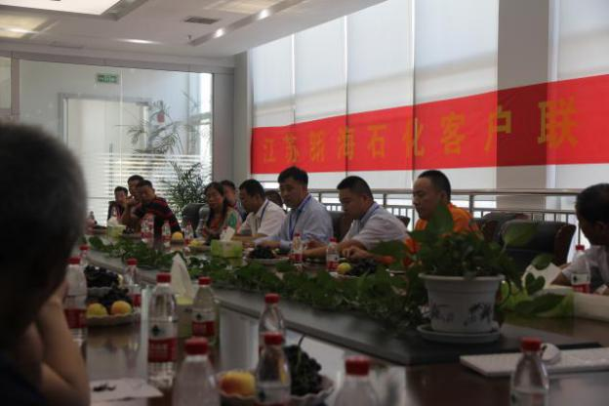 | 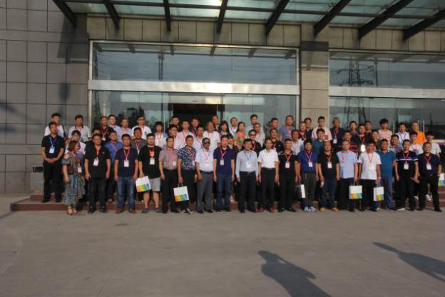
客户座谈会 | 客户联谊会圆满结束
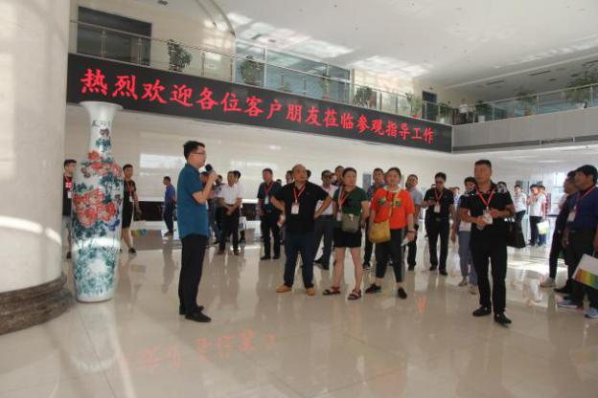 | 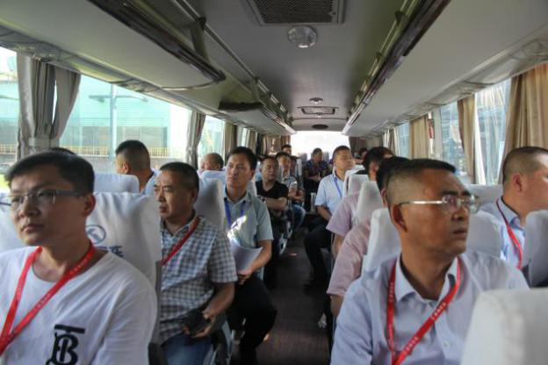
客户参观服务大厅 | 客户参观装置
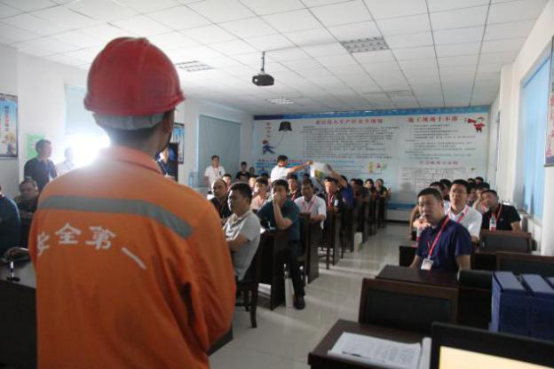 | 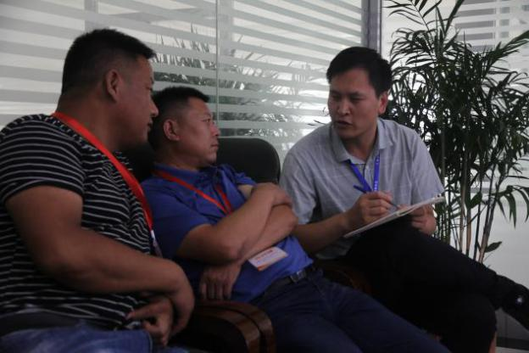
对客户普及安全知识 | 对客户现场答疑
图6.2-1客户现场考察公司

3、以人为本，关心职工
（1）关注员工职业健康与福利待遇
公司建立《员工休假制度》，为全体员工提供年假、节假日补贴、五险一金、福利住房等福利。高度关注员工职业健康安全，执行OHSAS标准，实施员工休假制度和定期体检制度，对在辐射、有毒和高噪音环境工作的员工给予特殊的健康和安全保护。通过职业危害因素控制评价，实施员工定期体检，多年来，无人员出现职业健康问题。
每年对特殊岗位员工进行体检，每月进行安全大检查，对发现的问题及时进行改进，确保员工职业健康安全，见图6.3-1。
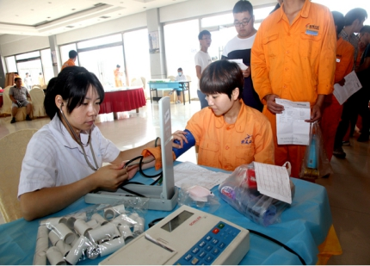 | 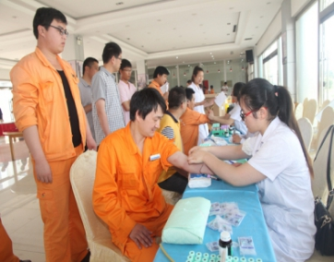
图6.3-1职业健康体检
（2）关注员工职业发展
新海石化坚持“内部培养为主，外部引进为辅”，“管理型培养和技术型培养”同步进行的原则，公司制定《后备人才建设管理标准》、《员工岗位晋级任职资格管理标准》、《员工职业生涯规划》、《职业经理人培养管理标准》，并以此为指导全面实施人才队伍梯队建设，把员工个人职业生涯和公司发展有机结合起来，创造灵活的人才选拔、任用、储备、培训、轮岗、考核等人才管理机制，满足公司不同发展阶段的用人需求。
（3）关注特殊职工
公司还特别关注一些特殊群体的需求，如关注女性员工的工作环境、工作时间、工作强度以及长期性的职业发展、公平机会等因素；针对现在越来越多的80后、90后群体的特性给予更多的关注，为其制定职业生涯规划，明确发展通道，开展专项培训，给予更高工作目标，提高其业务技能和个体素质。

七、公益支持
新海石化长期以来注重培养员工的社会责任感，鼓励员工参与公益事业，积极参与社会公益性捐款。公司以积极的态度组织员工参加各类公益性活动，在公众场合展示公司的良好精神风貌，树立公司的公众形象。从感恩员工延伸到感恩社会，公司积极参与爱心捐赠、各项公益活动等。公司将“环境改善、教育事业、慈善捐助”三个领域确定为公益事业支持重点。高层多次参加到公益活动中去，在注资见义勇为基金、看望慰问敬老院老人、六一儿童节看望老师孩子、教师节慰问老师等众多活动中，都是带头参与，并带动社会上更多人参与到公益活动中来，见表7.1-1。
表7.1-1企业支持公益事业一览表
公益支持  重点领域 | 具体支持项目举例 | 额度（元） | 公益支持重点领域理由
环境改善 | 园区清污分流系统改造 | 3500000 | 改善环境，助推江苏新一轮改革发展，体现新海石化转型升级的决心
环境改善 | 赣榆区污水处理厂赞助 | 5000000 | 改善环境，助推江苏新一轮改革发展，体现新海石化转型升级的决心
环境改善 | 环境科学学会捐助 | 200000 | 改善环境，助推江苏新一轮改革发展，体现新海石化转型升级的决心
环境改善 | 赣榆区基础设施建设 | 12000000 | 改善环境，助推江苏新一轮改革发展，体现新海石化转型升级的决心
教育事业 | 教师节慰问新城实验小学老师 | 10000 | 整合教育资源，吸引、培养人才促进国家形象、地区形象提升，提高新海石化品牌价值
教育事业 | 赞助曲阜师范大学孔子教育基金 | 20000 | 整合教育资源，吸引、培养人才促进国家形象、地区形象提升，提高新海石化品牌价值
教育事业 | 柘汪中学捐赠笔记本电脑 | 100000 | 整合教育资源，吸引、培养人才促进国家形象、地区形象提升，提高新海石化品牌价值
教育事业 | 赞助柘汪中学望海青少年俱乐部会费 | 30000 | 整合教育资源，吸引、培养人才促进国家形象、地区形象提升，提高新海石化品牌价值
教育事业 | 爱心助教 | 100000 | 整合教育资源，吸引、培养人才促进国家形象、地区形象提升，提高新海石化品牌价值
教育事业 | 教师节慰问老师 | 50000 | 整合教育资源，吸引、培养人才促进国家形象、地区形象提升，提高新海石化品牌价值
慈善捐助 | 向连云港慈善总会捐款 | 1000000 | 扶贫济困，抗灾救灾，提升企业综合形象，促进社会和谐
慈善捐助 | 向赣榆见义勇为基金捐款 | 700000 | 扶贫济困，抗灾救灾，提升企业综合形象，促进社会和谐
慈善捐助 | 大瓦沟村帮扶款 | 50000 | 扶贫济困，抗灾救灾，提升企业综合形象，促进社会和谐
慈善捐助 | 柘汪镇农村五保户供养捐款 | 30000 | 扶贫济困，抗灾救灾，提升企业综合形象，促进社会和谐
医疗卫生 | 新冠疫情捐款 | 2000000 | 支持援助当地抗击新冠疫情，保证当地居民身体健康
以上多种举措不但保障了不同员工群体的权益，针对不同群体，提供针对性、个性化和多样化的支持，实现员工帮困机制的全面覆盖，还为社会公众带去温暖和关怀，见图7.1-1。
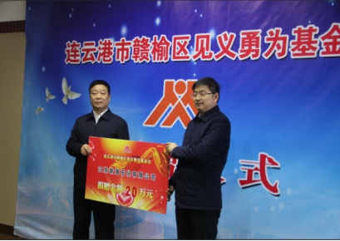 | 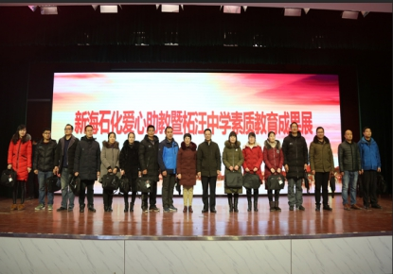
捐助见义勇为基金 | 关爱学生成长
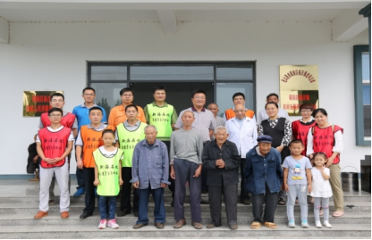 | 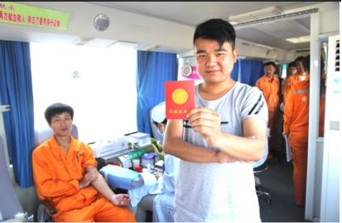
关爱老人 | 义务献血

图7.1-1社会公益活动

八、主要社会责任指标
2017-2019年江苏新海石化主要社会指标如下表，各项社会责任均处预国内行业前列。
主要安全指标
安全项目 | 2017年 | 2018年 |  | 2019年 | 国内行业排名
亡人事故 | 未发生 | 未发生 |  | 未发生 | 前列
重大火灾事故 | 未发生 | 未发生 |  | 未发生 | 前列
重大设备事故 | 未发生 | 未发生 |  | 未发生 | 前列
一般事故隐患整改率 | 100% | 100% |  | 100% | 前列
主要环保和节能指标
环保和节能减排项目 | 2017年 | 2018年 |  | 2019年 | 国内行业排名
重大环境污染事故 | 未发生 | 未发生 |  | 未发生 | 前列
有毒有害废弃物处理 | 100% | 100% |  | 100% | 前列
万元综合能耗 | 0.186 | 0.182 |  | 0.172 | 前列
公益支持指标
费用  支持领域 | 2017年 |  | 2018年 |  | 2019年
环境改善 | 3500000 |  | 5200000 |  | 12000000
教育事业 | 50000 |  | 160000 |  | 100000
慈善捐助 | 80000 |  | 1200000 |  | 500000
诚信建设情况
相关项目 | 2017年 |  | 2018年 |  | 2019年
纳税信用等级 | A |  | A |  | A
质量信用等级 | AA |  | AA |  | AAA
注: 安全、环保、节能等指标按行业要求项目填写，并提供相关证实性材料。

结束语

公司将以更高效的管理、领先的技术、优质的产品、良好的信誉，继续秉承“质量为先、满意客户、开拓创新、持续改进”质量理念和“遵纪守法、预防污染、节约资源、持续改善”的环保理念力争成为世界一流的大型石化企业。一如既往的承担应尽的社会责任，公司在追求经济效益、相关方利益的同时，继续加强职工合法权益保护，加强职业技能培训，积极参与社会公益事业，保护环境，以实际行动回报社会，为促进社会和谐及公司可持续发展作出更大的贡献。

